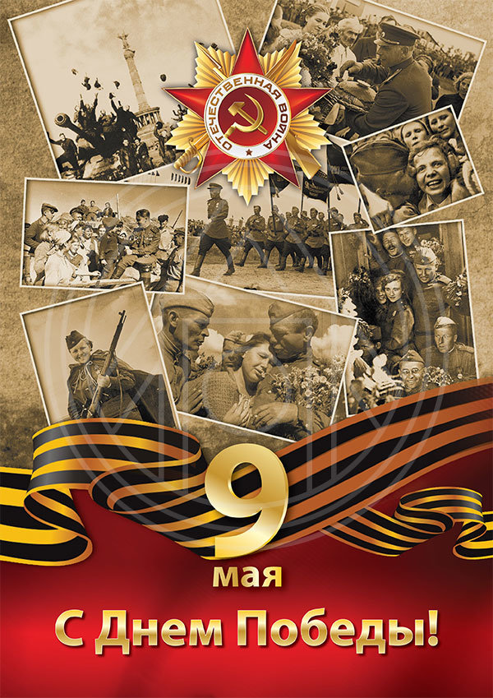
Уважаемые ветераны, коллеги, друзья!!!
От имени Некоммерческого партнерства «Совет ветеранов энергетики», от Президиума Совета ветеранов войны и труда энергетиков и от себя лично поздравляю Вас с 75-летием Великой Победы в Отечественной войне 1941-1945 гг.!
Проходят десятилетия, сменяются поколения, но Великая Победа, как символ национальной гордости, воинской славы и доблести нашего народа, остается в наших сердцах.
Мы помним и гордимся тем подвигом, который совершили наши деды, не жалея жизни отстояли свободу нашей Родины!
Низкий поклон ветеранам и труженикам тыла за мужество, стойкость и отвагу!
Желаем Вам мирно неба, здоровья, жизнелюбия, долгих лет жизни, внимание и заботы близких.

Директор Партнерства
В.И. Смирнов

